**Especificação Técnica – Microserviços – Desafio Compasso**

*05/07/2021*

**Índice**

1. INTRODUÇÃO 4

1.1 Objetivos e Definições 4

1.2 Público Alvo 4

2 Microserviços – Desafio Compasso 5

2.1 Métodos 5

2.1.1 saveProduto – [POST] 5

2.1.1.1 Descrição 5

2.1.1.2 Assinatura do Método 5

2.1.1.3 Parâmetros de Entrada 5

2.1.1.4 Retorno do Método 5

2.1.1.5 Regras de Negócios 6

2.1.1.6 Execução do teste JUnit 7

2.1.1.7 Execução do teste manual 8

2.1.2 upDateProduto – [PUT] 8

2.1.2.1 Descrição 8

2.1.2.2 Assinatura do Método 9

2.1.2.3 Parâmetros de Entrada 9

2.1.2.4 Retorno do Método 9

2.1.2.5 Regras de Negócios 10

2.1.2.6 Execução do teste JUnit 11

2.1.2.7 Execução do teste manual 12

2.1.3 getProdutoById – [GET] 15

2.1.3.1 Descrição 15

2.1.3.2 Assinatura do Método 15

2.1.3.3 Parâmetros de Entrada 15

2.1.3.4 Retorno do Método 15

2.1.3.5 Regras de Negócios 16

2.1.3.6 Execução do teste JUnit 17

2.1.3.7 Execução do teste manual 18

2.1.4 getAllProdutos – [GET] 19

2.1.4.1 Descrição 19

2.1.4.2 Assinatura do Método 19

2.1.4.3 Parâmetros de Entrada 19

2.1.4.4 Retorno do Método 20

2.1.4.5 Regras de Negócios 21

2.1.4.6 Execução do teste JUnit 21

2.1.4.7 Execução do teste manual 22

2.1.5 getProdutoSearch – [GET] 23

2.1.5.1 Descrição 23

2.1.5.2 Assinatura do Método 23

2.1.5.3 Parâmetros de Entrada 23

2.1.5.4 Retorno do Método 24

2.1.5.5 Regras de Negócios 25

2.1.5.6 Execução do teste JUnit 25

2.1.5.7 Execução do teste manual 27

2.1.6 deleteProduto – [DELETE] 35

2.1.6.1 Descrição 35

2.1.6.2 Assinatura do Método 35

2.1.6.3 Parâmetros de Entrada 35

2.1.6.4 Retorno do Método 35

2.1.6.5 Regras de Negócios 36

2.1.6.6 Execução do teste JUnit 36

2.1.6.7 Execução do teste manual 37

2.2 Erros e Mensagens 39

2.3 Execução NUnit completa: 39

# INTRODUÇÃO

## Objetivos e Definições

Este documento tem como objetivo mapear os métodos disponibilizados no microserviço do desafio da compasso e disponibilizar as requisições que serão necessários para utilização do serviço com detalhe das requisições.

## Público Alvo

Todos os canais externos ou internos que utilizam os microserviços informados nesta documentação.

# Microserviços – Desafio Compasso

## Métodos

### saveProduto – [POST]

#### Descrição

Esse endpoint é responsável por criar um novo produto na base de dados, ao receber como entrada o JSON com os campos e dados do produto.

Caso o JSON esteja válido, o mesmo é persistido na base de dados e nos é retornado o status com o código HTTP 201.

* **Link localhost:** 
  + [**http://localhost:9999/products**](http://localhost:9999/products)

#### Assinatura do Método

public ResponseEntity<DesafioCompasso> saveProduto(@RequestBody DesafioCompasso produto);

#### Parâmetros de Entrada

|  |  |  |  |
| --- | --- | --- | --- |
| **Ordem** | **Nome** | **Tipo** | **Descrição** |
| 1 | produto | DesafioCompasso | Objeto responsável por conter os campos do produto. |

#### Retorno do Método

|  |  |
| --- | --- |
| **Tipo** | **Descrição** |
| ResponseEntity<DesafioCompasso> | Response do objeto DesafioCompasso. |

**Objeto - DesafioCompasso (Produto)**

|  |  |  |  |
| --- | --- | --- | --- |
| **Ordem** | **Nome** | **Tipo** | **Descrição** |
| 1 | id | Long | Id do produto. |
| 2 | name | String | Nome do produto. |
| 3 | description | String | Descrição do produto. |
| 4 | price | Double | Preço do produto. |

**JSON – Entrada:**

|  |
| --- |
| {  "name": "NAME 001",  "description": "DESCRITION 001",  "price": 1.0  } |

**JSON – Saída:**

|  |
| --- |
| {  "id": 1,  "name": "NAME 001",  "description": "DESCRITION 001",  "price": 1  } |

**JSON – Status 400:**

|  |
| --- |
| {  "status_code": 400,  "message": "Ocorreu um erro ao gravar os dados, verifique os campos informados e tente novamente."  } |

#### Regras de Negócios

* Os campos name, description e price são obrigatórios.
* O campo price deve possuir o seu valor sempre positivo.
* Em caso de algum erro de validação, a API deve retornar um HTTP 400 indicando uma requisição inválida.
* No caso de status 400 o campo status_code deve vir o código HTTP do erro de validação (400 Bad Request) e no campo message deverá vir uma mensagem genérica indicando o erro ocorrido.

#### Execução do teste JUnit

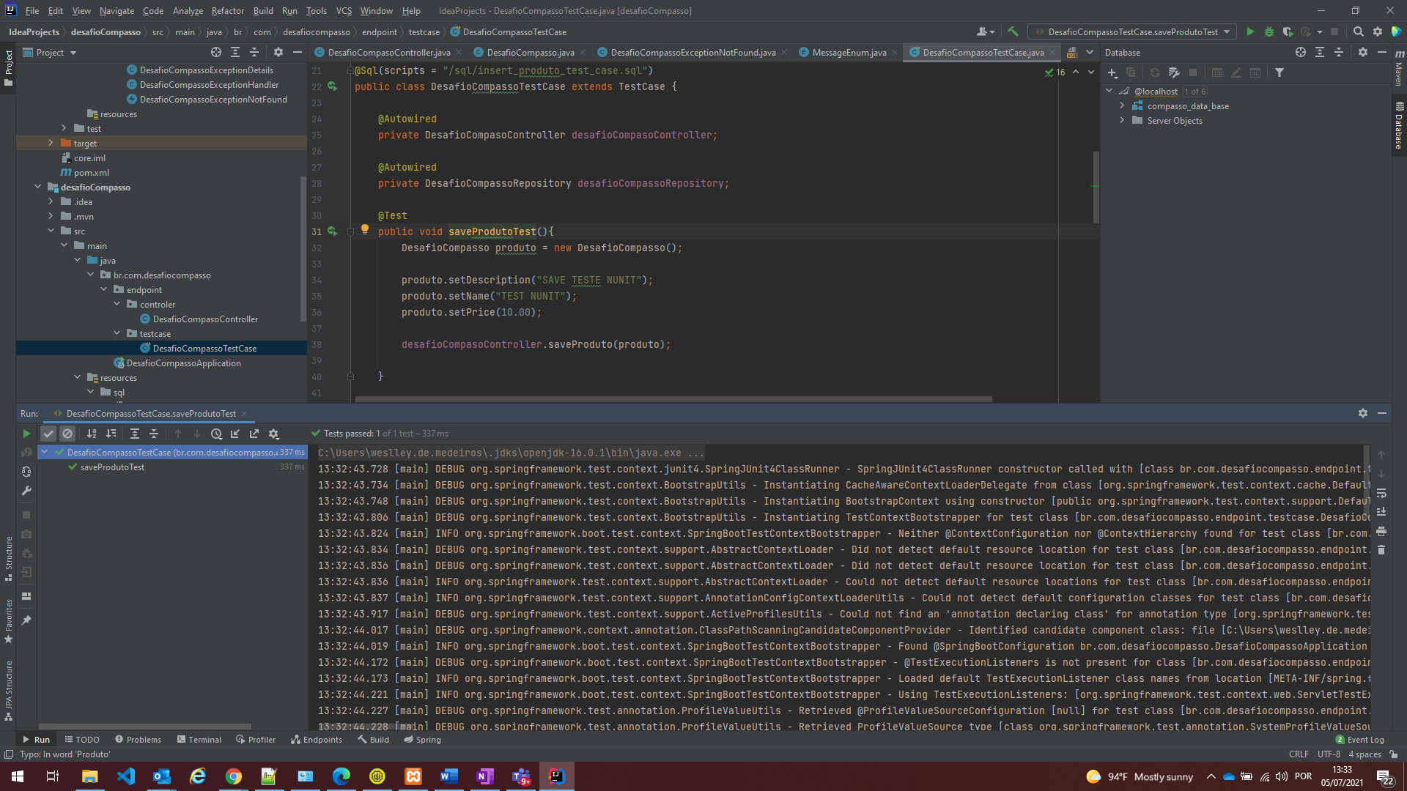

#### Execução do teste manual

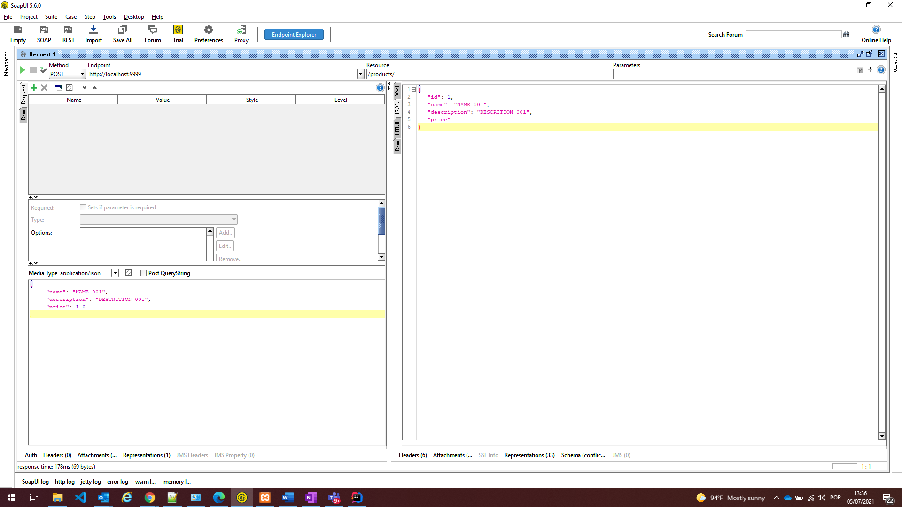

### upDateProduto – [PUT]

#### Descrição

Esse endpoint é responsável por atualizar um produto baseado no seu {id} passado via path param.

Antes de alterar o sistema realiza uma consultada a base de dados pelo id, se o produto NÃO for localizado o microserviço retorna HTTP 404 ao cliente.

Se localizar o produto, então os campos name, description e price devem ser atualizados conforme recebidos no body da requisição.

* **Link localhost:** 
  + [**http://localhost:9999/products/{id}**](http://localhost:9999/products/%7bid%7d)

#### Assinatura do Método

public ResponseEntity<DesafioCompasso> upDateProduto(@PathVariable(value = "id") Long id, @Valid @RequestBody DesafioCompasso produto)

#### Parâmetros de Entrada

|  |  |  |  |
| --- | --- | --- | --- |
| **Ordem** | **Nome** | **Tipo** | **Descrição** |
| 1 | id | Long | Id do produto. |
| 2 | produto | DesafioCompasso | Objeto responsável por conter os campos do produto. |

#### Retorno do Método

|  |  |
| --- | --- |
| **Tipo** | **Descrição** |
| ResponseEntity<DesafioCompasso> | Response do objeto DesafioCompasso. |

**Objeto - DesafioCompasso (Produto)**

|  |  |  |  |
| --- | --- | --- | --- |
| **Ordem** | **Nome** | **Tipo** | **Descrição** |
| 1 | id | Long | Id do produto. |
| 2 | name | String | Nome do produto. |
| 3 | description | String | Descrição do produto. |
| 4 | price | Double | Preço do produto. |

**JSON – Entrada:**

|  |
| --- |
| {  "name": "NAME 001 ALTER",  "description": "DESCRITION 001 ALTER",  "price": 1.89  } |

**JSON – Saída:**

|  |
| --- |
| {  "id": 1,  "name": "NAME 001 ALTER",  "description": "DESCRITION 001 ALTER",  "price": 1.89  } |

**JSON – Status 400:**

|  |
| --- |
| {  "status_code": 400,  "message": "Ocorreu um erro ao gravar os dados, verifique os campos informados e tente novamente."  } |

**JSON – Status 404:**

|  |
| --- |
| {  "status_code": 404,  "message": "Produto com ID: 99 inexistente."  } |

#### Regras de Negócios

* Os campos name, description e price são obrigatórios.
* O campo price deve possuir o seu valor sempre positivo.
* Antes de alterar o sistema realiza uma consultada a base de dados pelo id, se o produto NÃO for localizado o microserviço retorna HTTP 404 ao cliente.
* Em caso de algum erro de validação, a API deve retornar um HTTP 400 indicando uma requisição inválida.
* No caso de status 400 o campo status_code deve vir o código HTTP do erro de validação (400 Bad Request) e no campo message deverá vir uma mensagem genérica indicando o erro ocorrido

#### Execução do teste JUnit

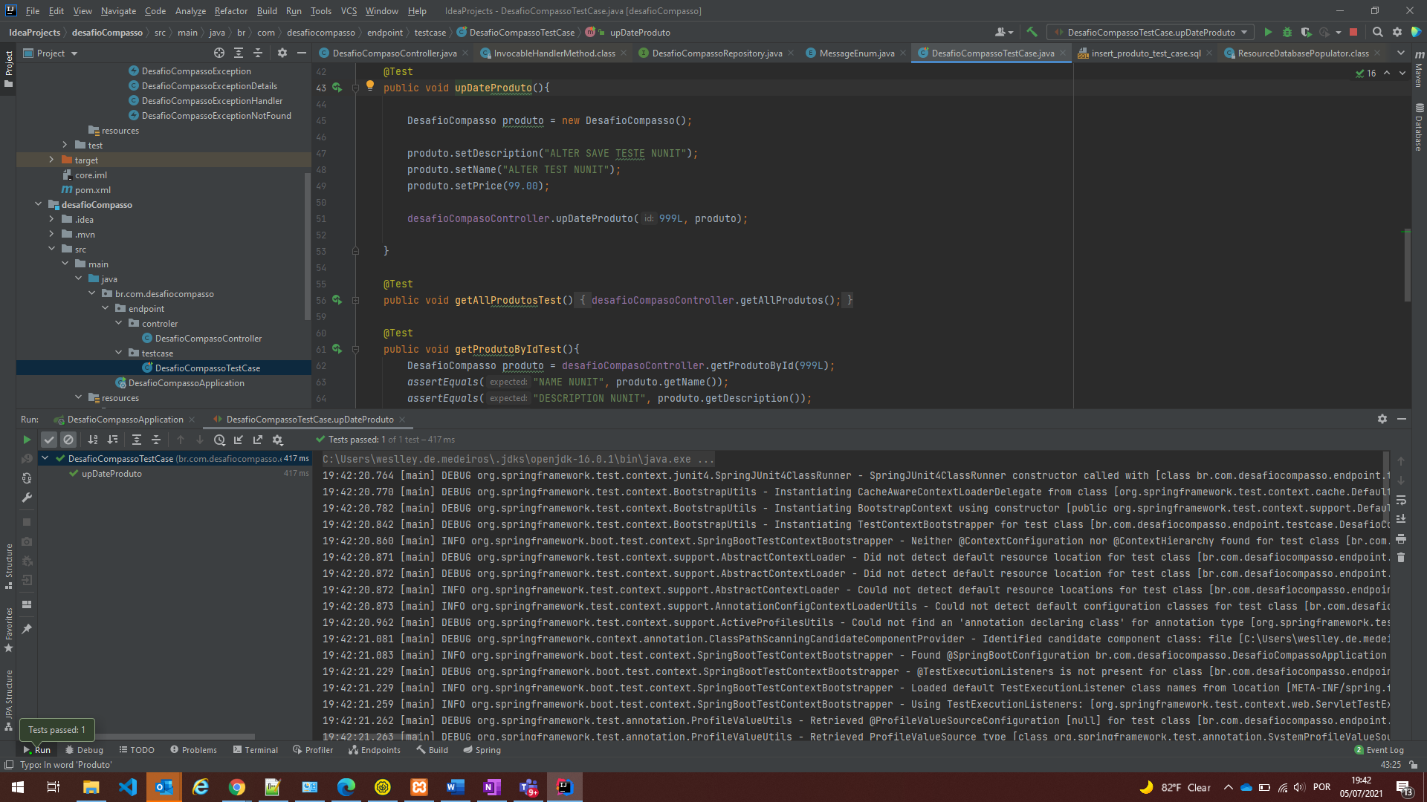

#### Execução do teste manual

* Passando Id inexistente na base de dados:

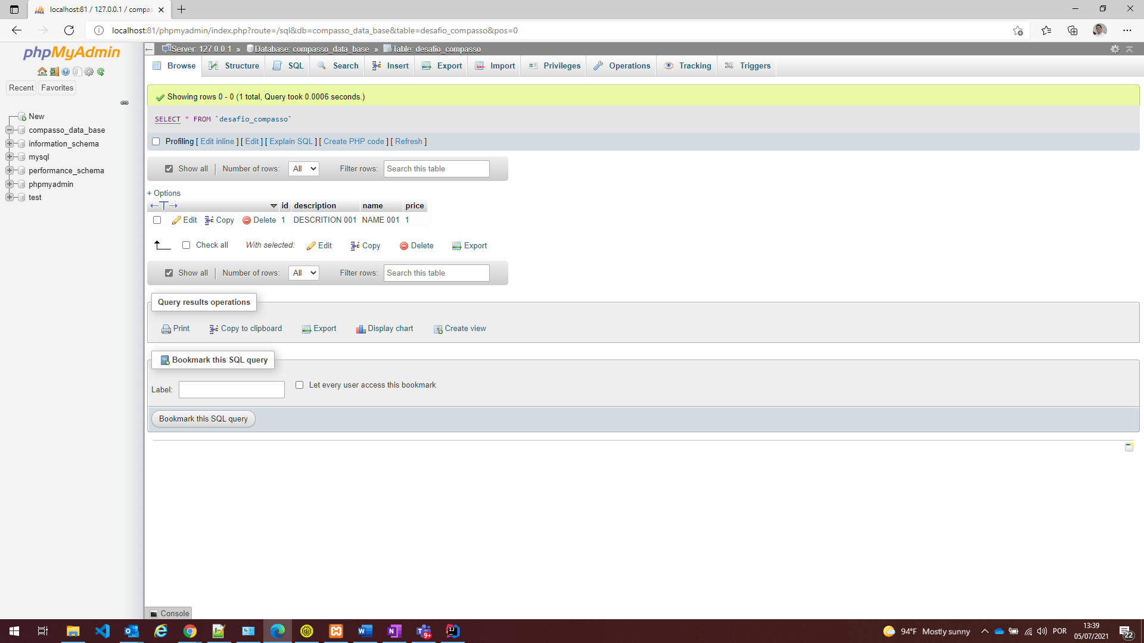

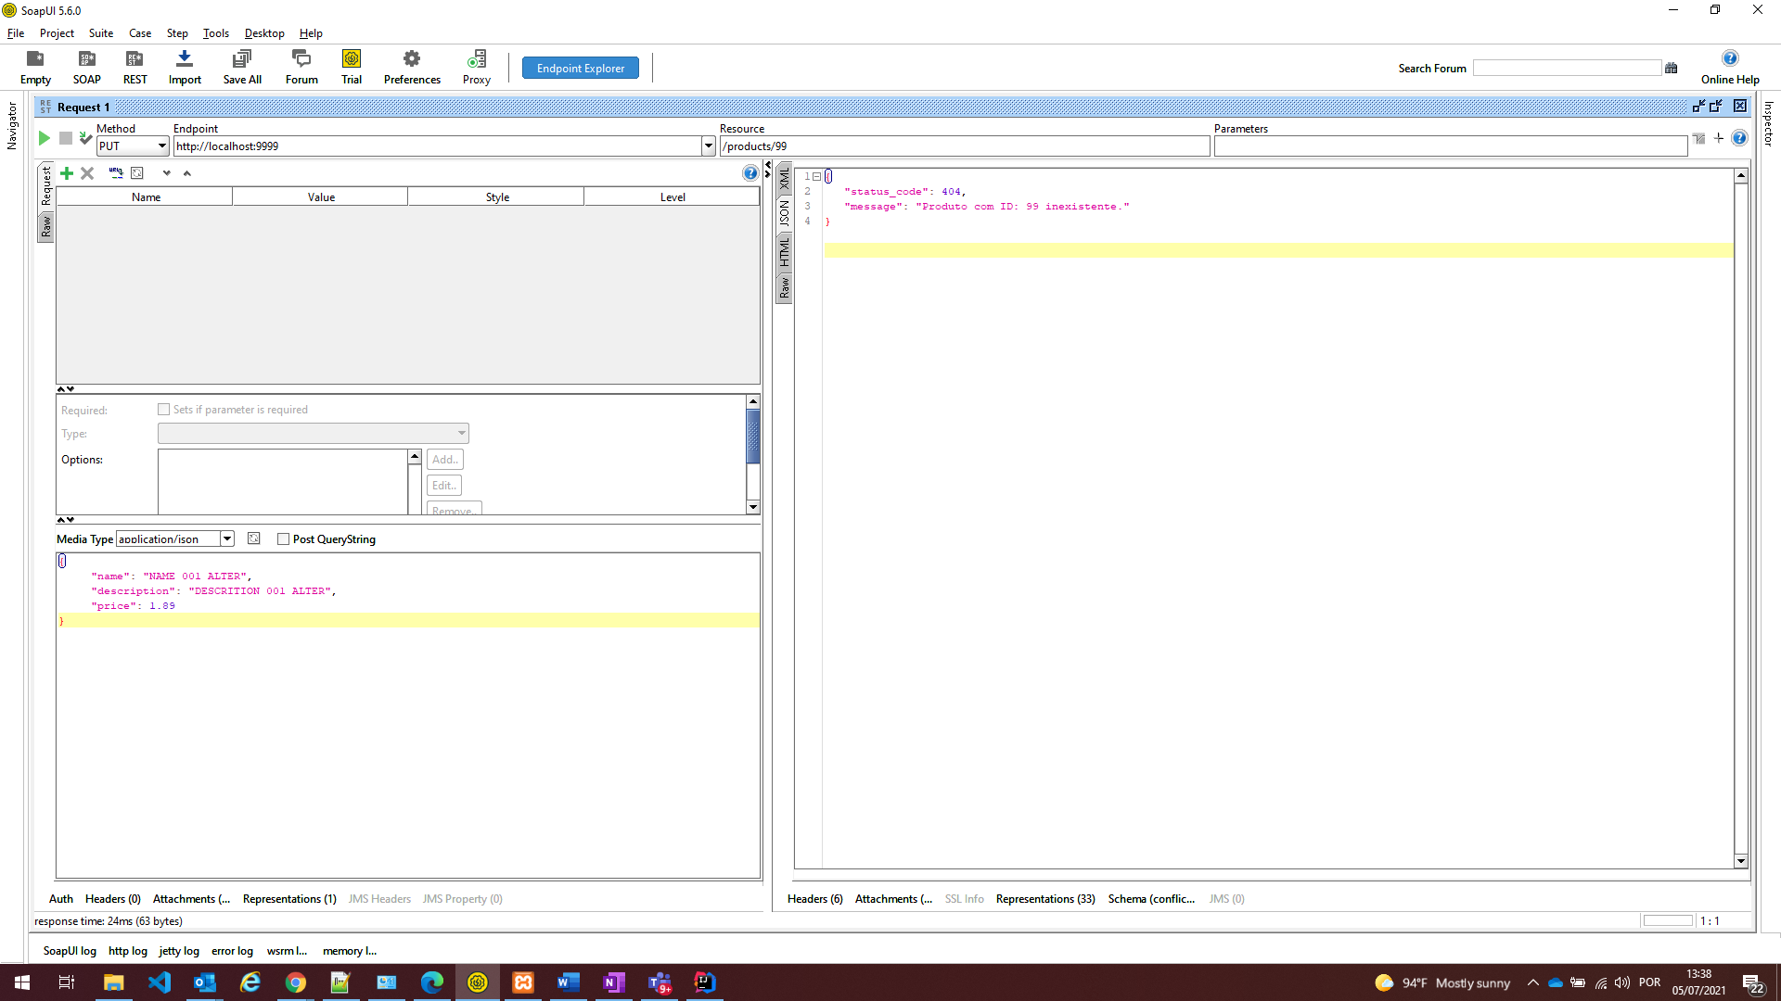

* Passando Id valido:

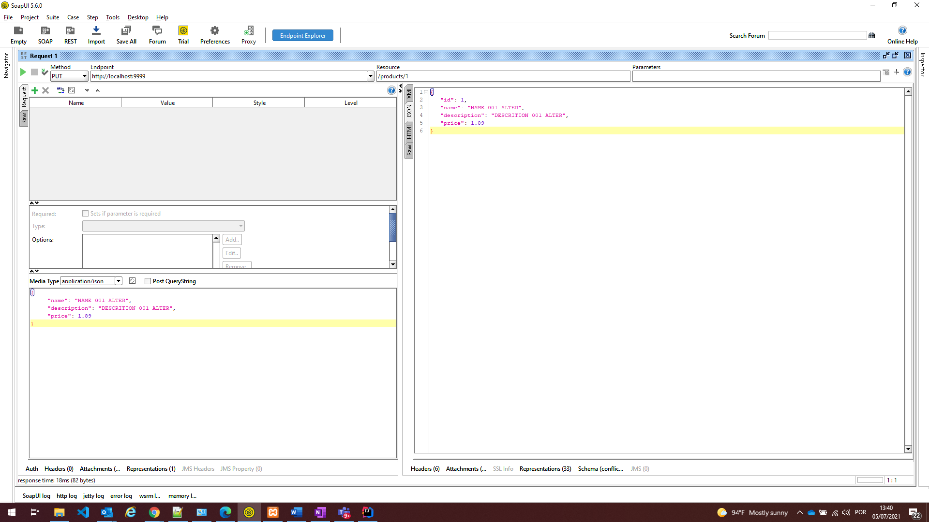

* Passando “price” negativo:

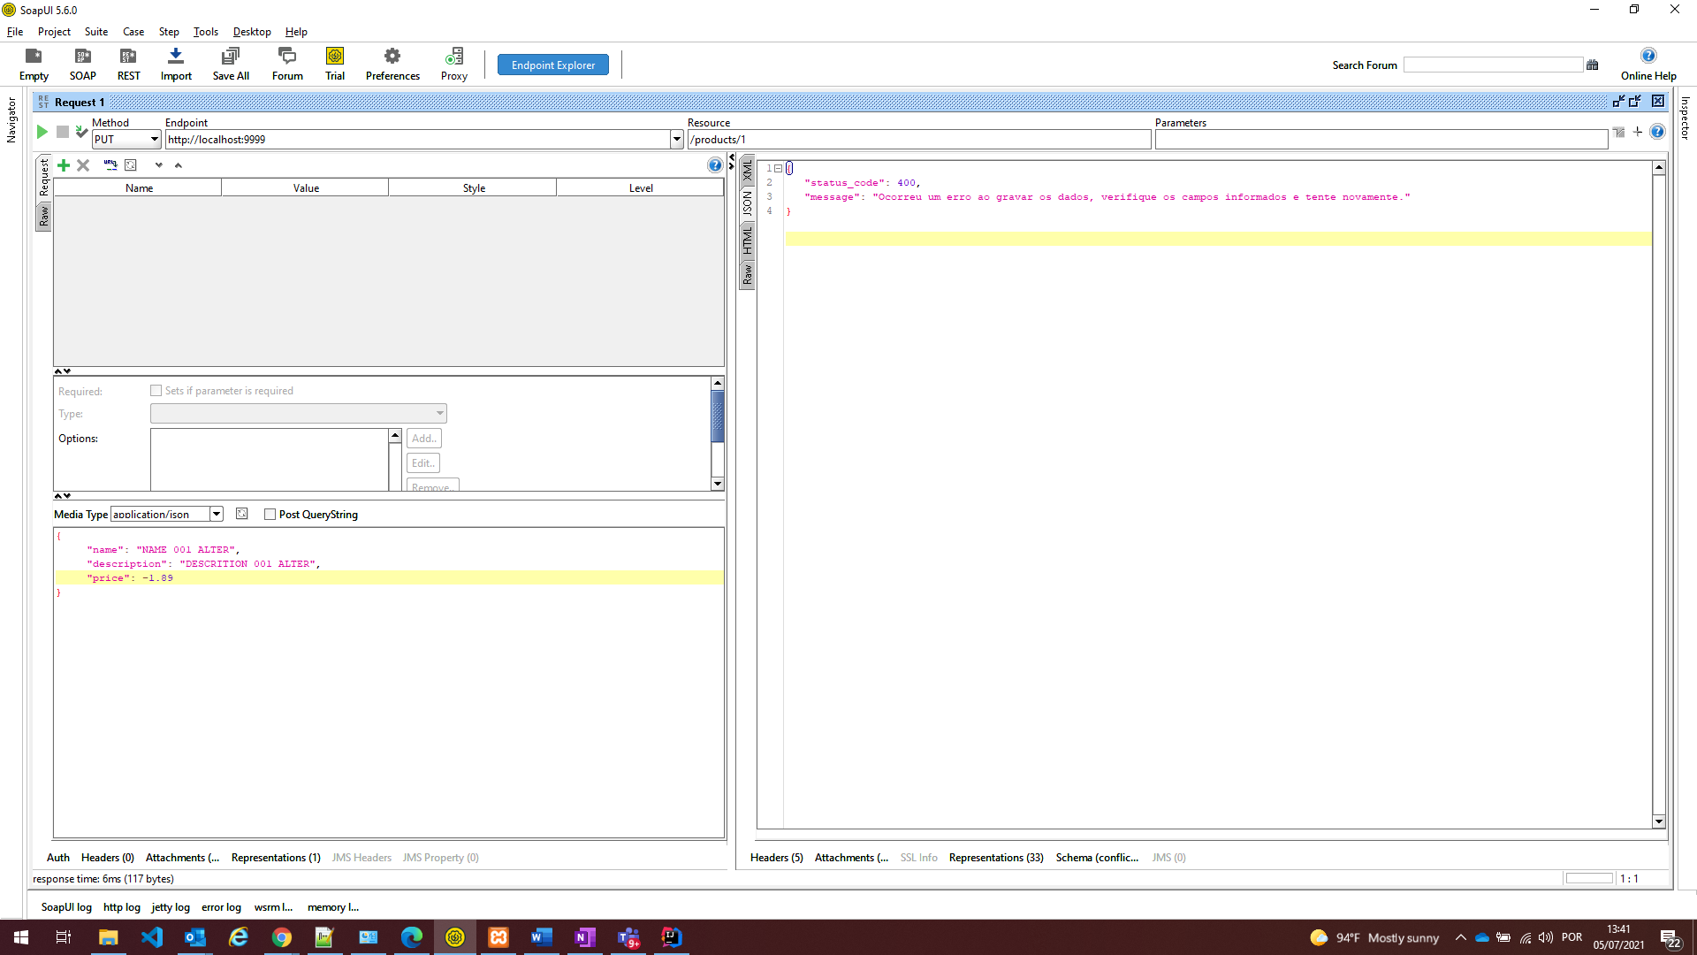

### getProdutoById – [GET]

#### Descrição

Esse endpoint retorna o produto localizado na base de dados com um HTTP 200, de acordo com o id do produto informado.

Nos casos em que o produto não é localização, a API retorna um HTTP 404 indicando que o produto não foi localizado.

* **Link localhost:** 
  + [**http://localhost:9999/products/{id}**](http://localhost:9999/products/%7bid%7d)

#### Assinatura do Método

public DesafioCompasso getProdutoById(@PathVariable Long id)

#### Parâmetros de Entrada

|  |  |  |  |
| --- | --- | --- | --- |
| **Ordem** | **Nome** | **Tipo** | **Descrição** |
| 1 | id | Long | Id do produto. |

#### Retorno do Método

|  |  |
| --- | --- |
| **Tipo** | **Descrição** |
| DesafioCompasso | Retorna os dados do produto. |

**Objeto - DesafioCompasso (Produto)**

|  |  |  |  |
| --- | --- | --- | --- |
| **Ordem** | **Nome** | **Tipo** | **Descrição** |
| 1 | id | Long | Id do produto. |
| 2 | name | String | Nome do produto. |
| 3 | description | String | Descrição do produto. |
| 4 | price | Double | Preço do produto. |

**JSON – Saída:**

|  |
| --- |
| {  "id": 1,  "name": "NAME 001 ALTER",  "description": "DESCRITION 001 ALTER",  "price": 1.89  } |

**JSON – Status 404:**

|  |
| --- |
| {  "status_code": 404,  "message": "Produto com ID: 99 inexistente."  } |

#### Regras de Negócios

* Consulta realizada a partir do id do produto informado via GET, caso o id exista o JSON com os dados do protudo é retornado, o status HTTP é 200.
* Caso o id informado não exista na base de dados é retornado o JSON conforme informado acima com o HTTP404.

#### Execução do teste JUnit

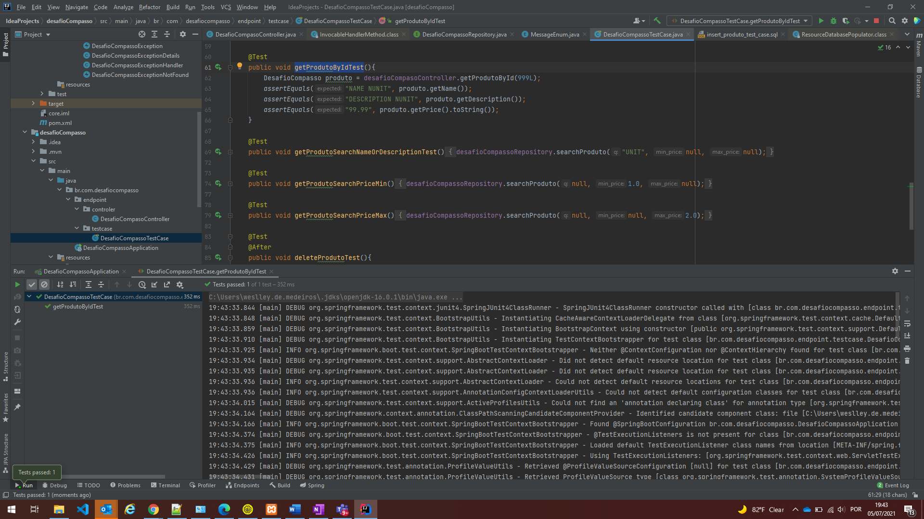

#### Execução do teste manual

* Passando Id inexistente na base de dados:

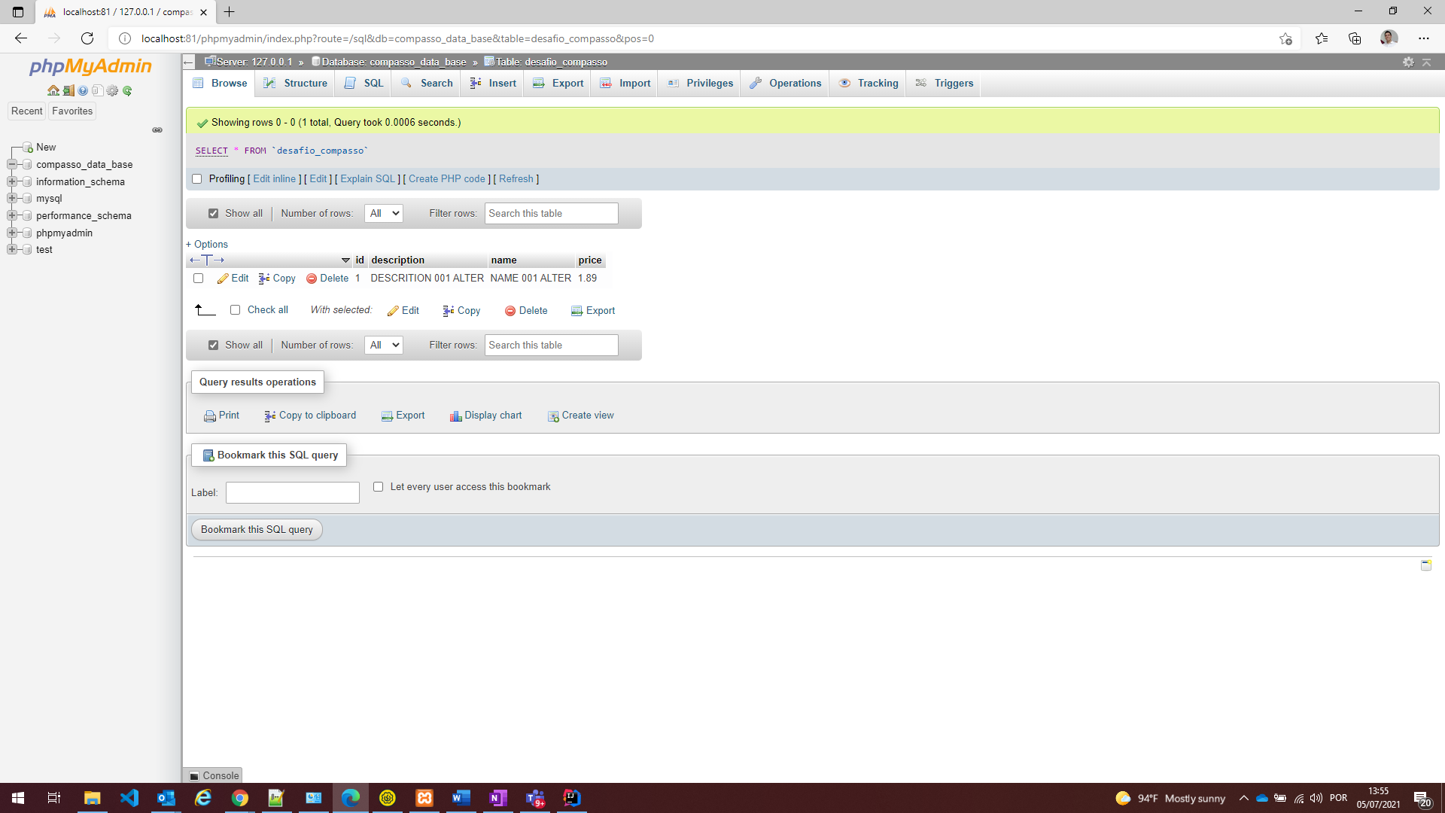

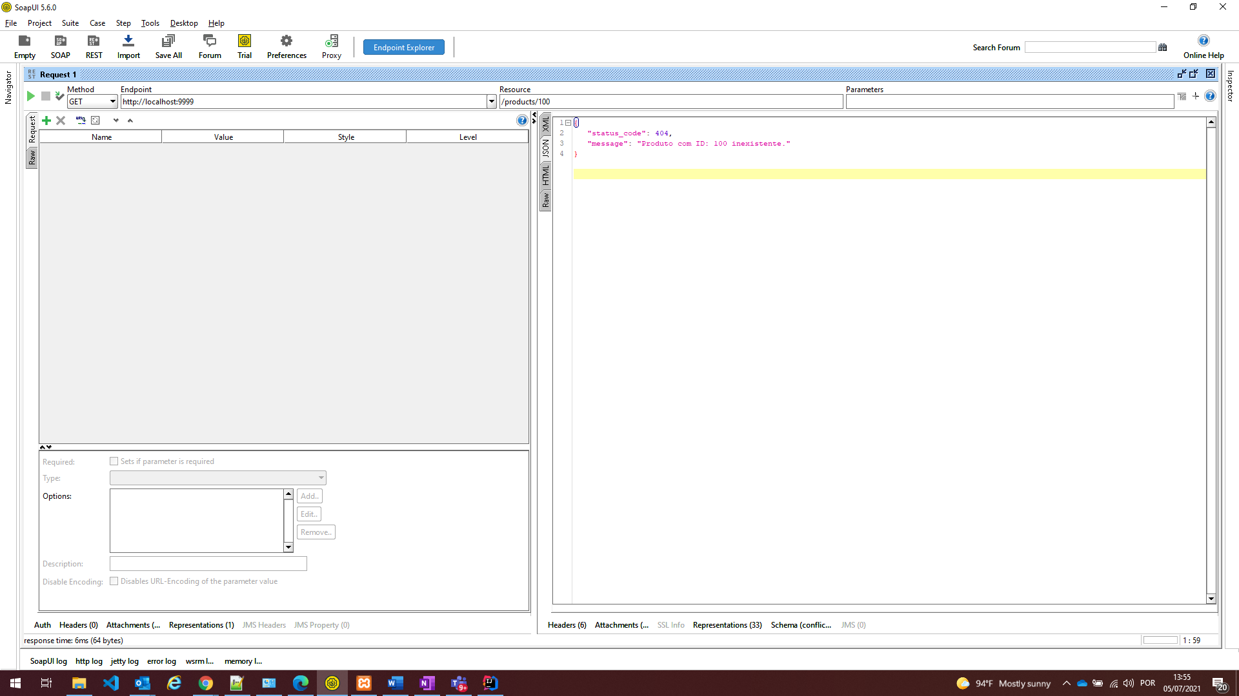

* Passando Id valido:

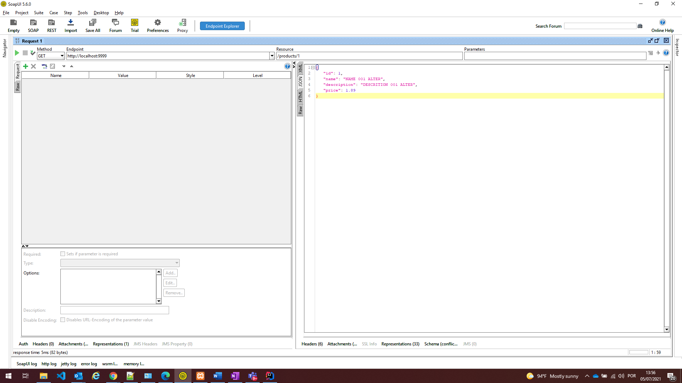

### getAllProdutos – [GET]

#### Descrição

Nesse endpoint a API retorna a lista atual de todos os produtos com HTTP 200. Se não existir produtos, retornar uma lista vazia.

* **Link localhost:** 
  + [**http://localhost:9999/products/**](http://localhost:9999/products/)

#### Assinatura do Método

public List<DesafioCompasso> getAllProdutos()

#### Parâmetros de Entrada

N/A – Não se aplica.

#### Retorno do Método

|  |  |
| --- | --- |
| **Tipo** | **Descrição** |
| List<DesafioCompasso> | Lista de todos os produto cadastrados na base. |

**Objeto - DesafioCompasso (Produto)**

|  |  |  |  |
| --- | --- | --- | --- |
| **Ordem** | **Nome** | **Tipo** | **Descrição** |
| 1 | id | Long | Id do produto. |
| 2 | name | String | Nome do produto. |
| 3 | description | String | Descrição do produto. |
| 4 | price | Double | Preço do produto. |

**JSON – Saída:**

|  |
| --- |
| [  {  "id": 1,  "name": "NAME 001 ALTER",  "description": "DESCRITION 001 ALTER",  "price": 1.89  },  {  "id": 2,  "name": "NAME 002",  "description": "DESCRITION 002",  "price": 2.89  },  {  "id": 3,  "name": "NAME 003",  "description": "DESCRITION 003",  "price": 3.99  }  ] |

**JSON – Saída, quando não houver produtos retornados:**

|  |
| --- |
| [] |

#### Regras de Negócios

* Retorna todos os produtos listados na base de dados, com o retorno HTTP 200.
* Se não existir produtos, retornar uma lista vazia.

#### Execução do teste JUnit

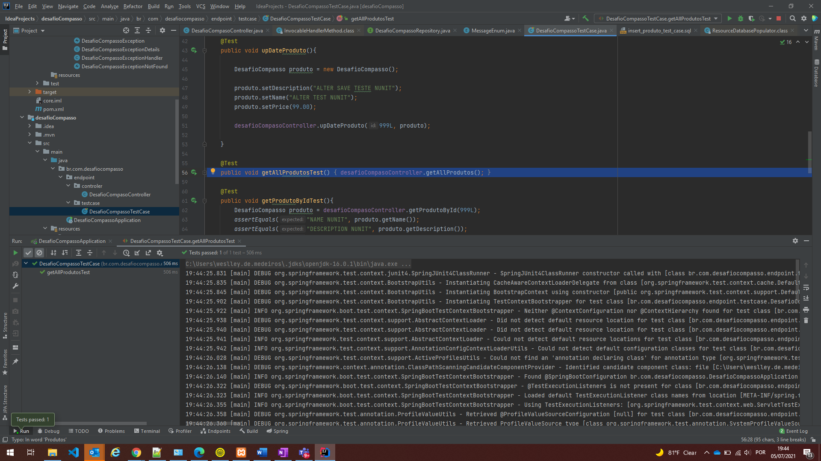

#### Execução do teste manual

* Lista de todos os produtos cadastrados na base de dados.

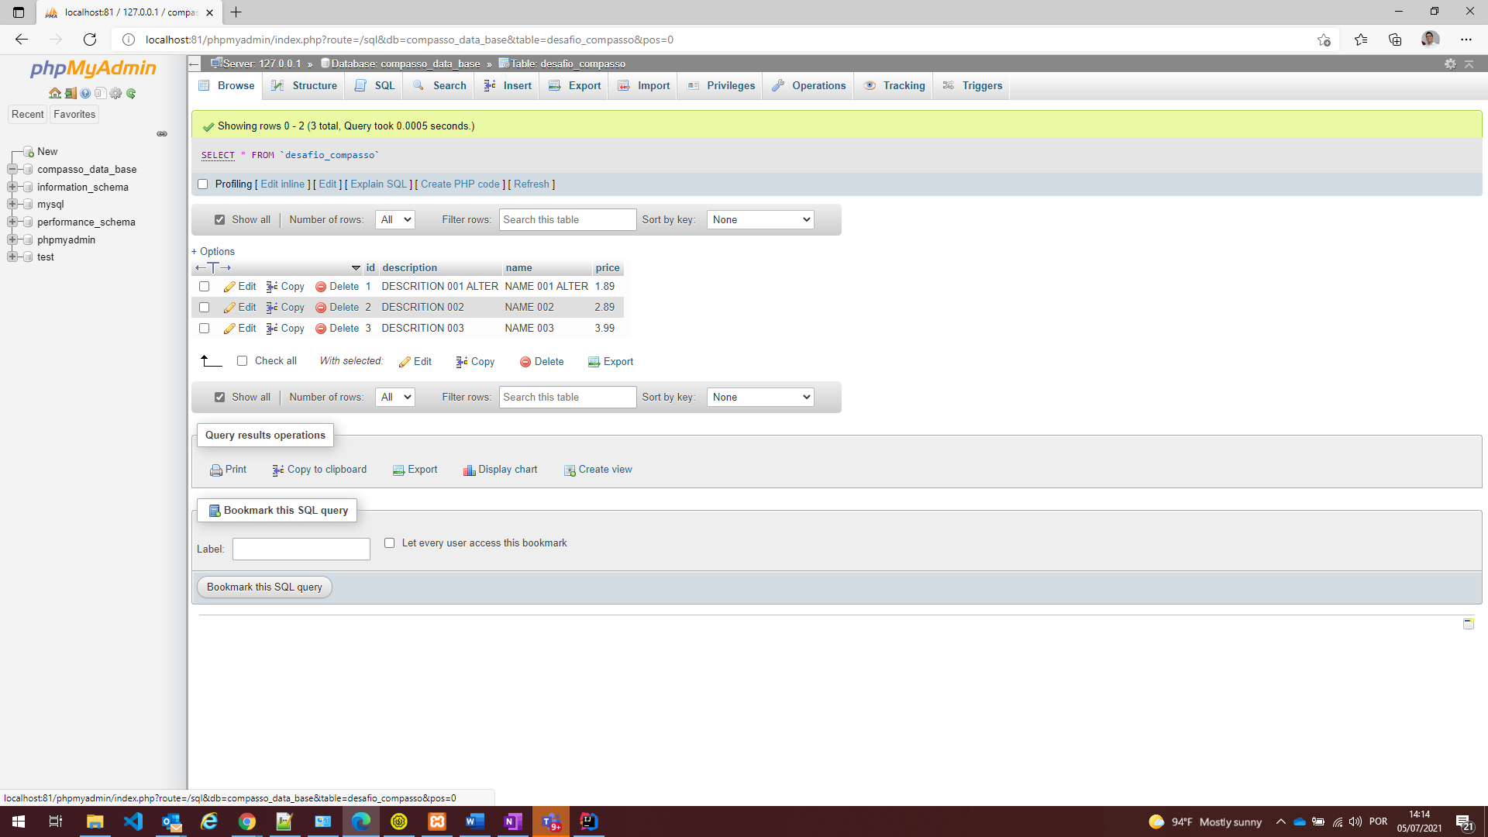

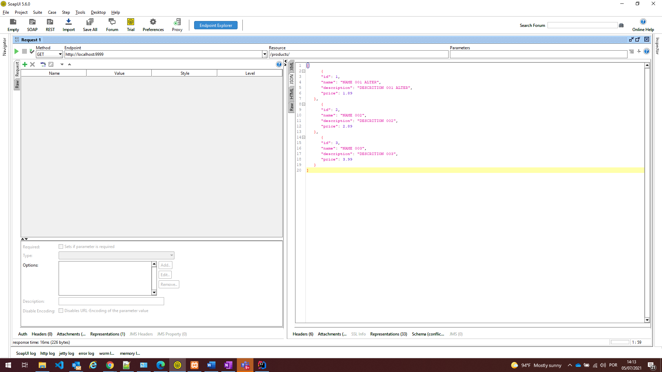

### getProdutoSearch – [GET]

#### Descrição

Nesse endpoint a API retornará a lista de todos os produtos filtrados de acordo com query parameters enviadas via URL.

Os query parameters aceitos serão: q, min_price e max_price.

**Importante:** nenhum deles deverá ser obrigatório na requisição

Onde:

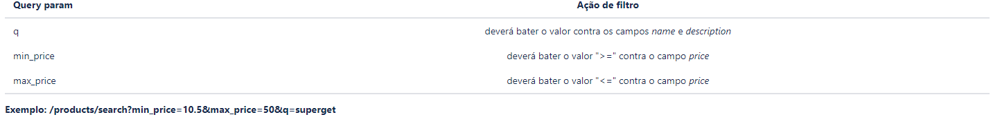

* **Link localhost:** 
  + [**http://localhost:9999/products/search**](http://localhost:9999/products/search)

#### Assinatura do Método

public List<DesafioCompasso> getProdutoSearch(@Nullable @RequestParam("q") String q, @Nullable @RequestParam("min_price") Double min_price, @Nullable @RequestParam("max_price") Double max_price)

#### Parâmetros de Entrada

|  |  |  |  |
| --- | --- | --- | --- |
| **Ordem** | **Nome** | **Tipo** | **Descrição** |
| 1 | q | String | Correspondem aos campos name e description. |
| 2 | min_price | Double | Valor mínimo do campo price. |
| 3 | max_price | Double | Valor máximo do campo price. |

#### Retorno do Método

|  |  |
| --- | --- |
| **Tipo** | **Descrição** |
| List<DesafioCompasso> | Lista de todos os produto cadastrados na base de acordo com o filtro da consulta. |

**Objeto - DesafioCompasso (Produto)**

|  |  |  |  |
| --- | --- | --- | --- |
| **Ordem** | **Nome** | **Tipo** | **Descrição** |
| 1 | id | Long | Id do produto. |
| 2 | name | String | Nome do produto. |
| 3 | description | String | Descrição do produto. |
| 4 | price | Double | Preço do produto. |

**JSON – Saída:**

|  |
| --- |
| [  {  "id": 1,  "name": "NAME 001 ALTER",  "description": "DESCRITION 001 ALTER",  "price": 1.89  },  {  "id": 2,  "name": "NAME 002",  "description": "DESCRITION 002",  "price": 2.89  },  {  "id": 3,  "name": "NAME 003",  "description": "DESCRITION 003",  "price": 3.99  }  ] |

**JSON – Saída, quando não houver produtos retornados:**

|  |
| --- |
| [] |

**JSON – Status 400:**

|  |
| --- |
| {  "status_code": 400,  "message": "Ocorreu um erro nos dados, verifique os campos informados e tente novamente."  } |

#### Regras de Negócios

* Retorna todos os produtos listados na base de dados, de acordo com o query parameters enviadas via URL.
* Se não existir produtos, retornar uma lista vazia.
* Nos casos em que forem informados os preços minino e máximo é realizada uma validação para que o sistema não permita que o “min_price” seja maior que o “max_price”.
* Quando for passado apenas os parâmetros “min_price” e “max_price” a query a ser executada será para consultar o intervalo entre os dois valores (BETWEEN).

#### Execução do teste JUnit

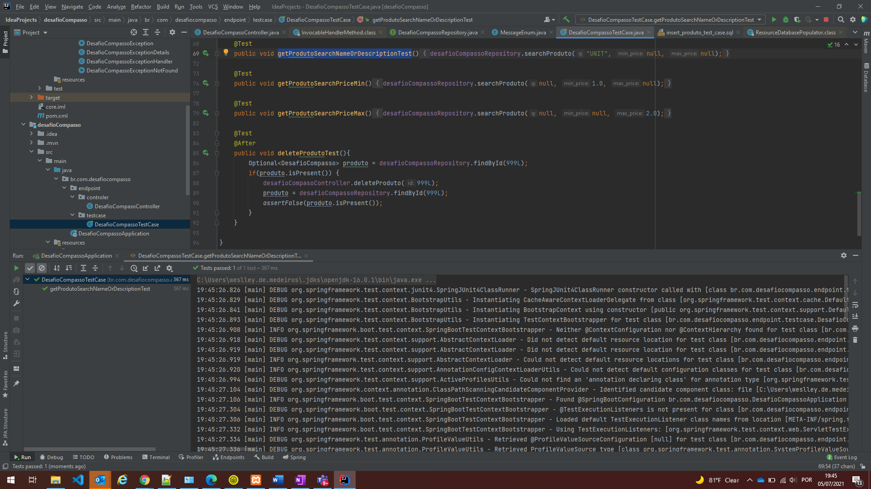

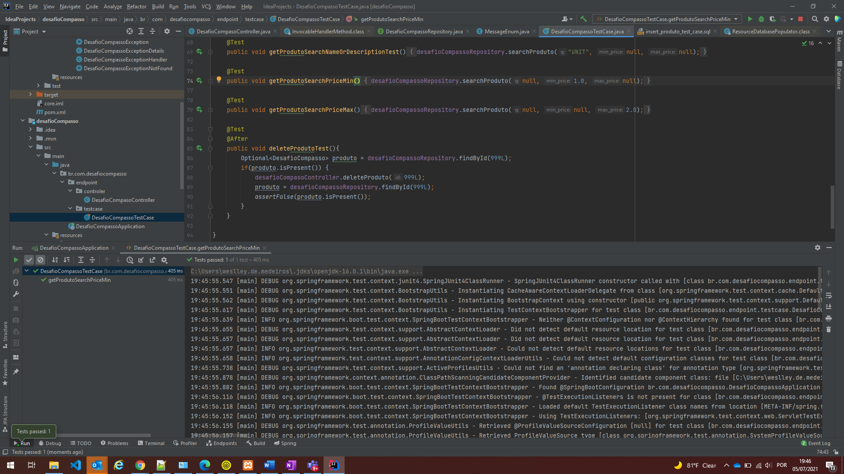

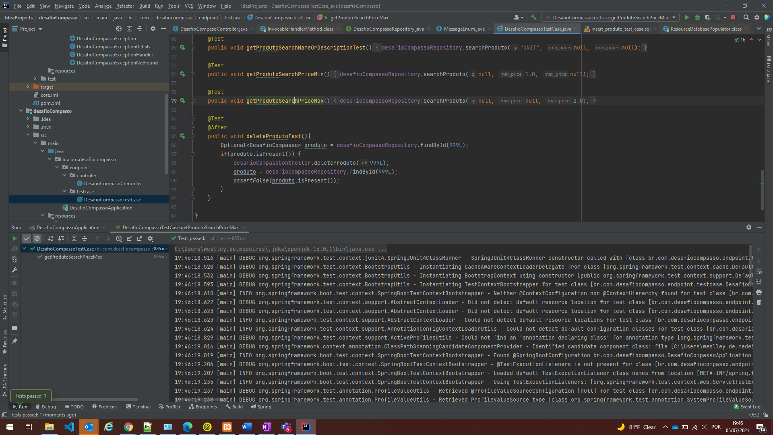

#### Execução do teste manual

* Print do banco de dados no momento do teste.

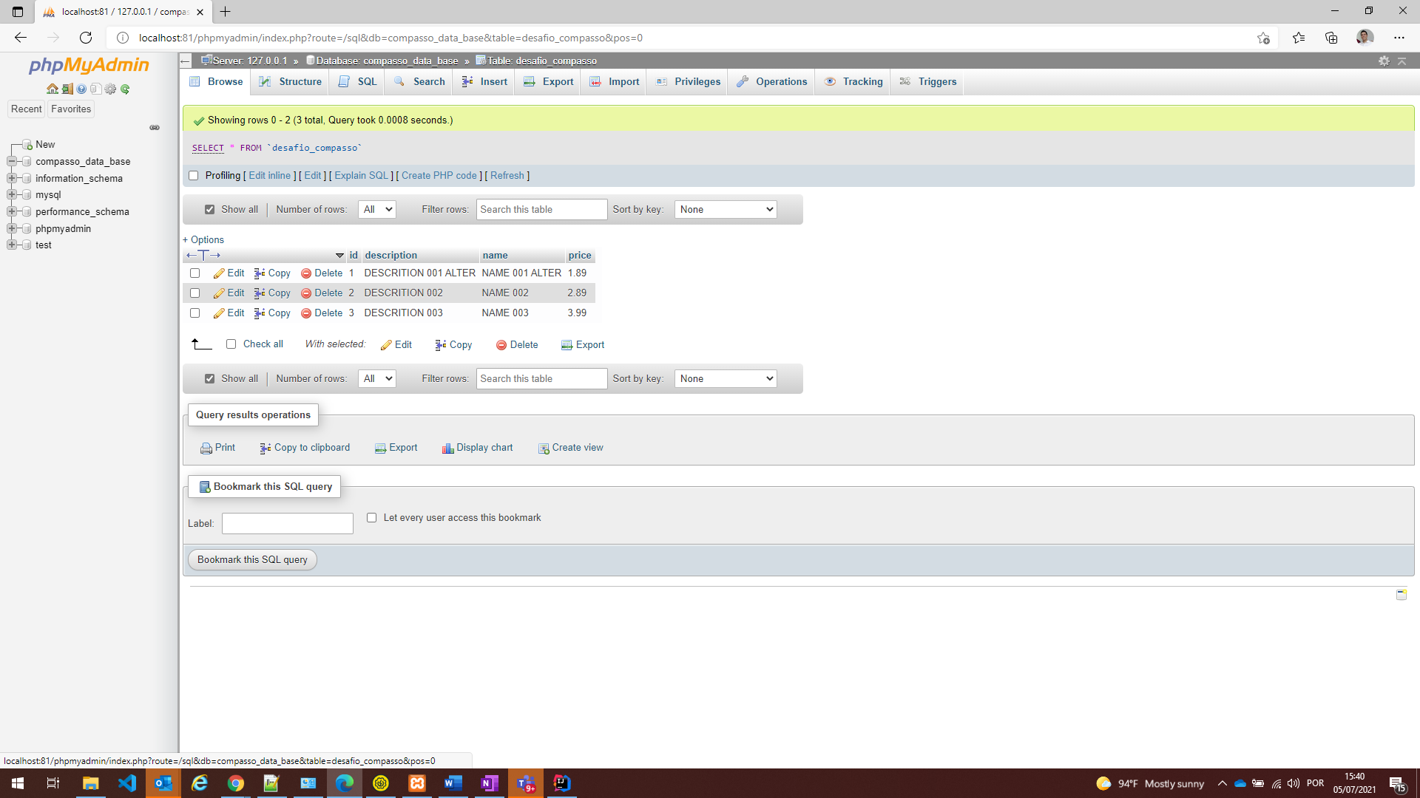

* Consulta pelo name.

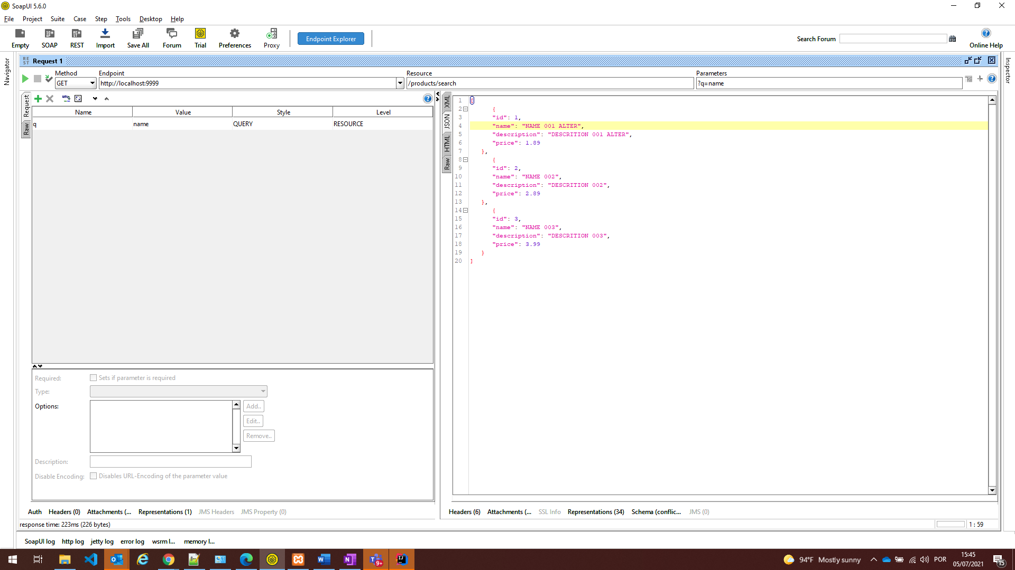

* Consulta pela description.

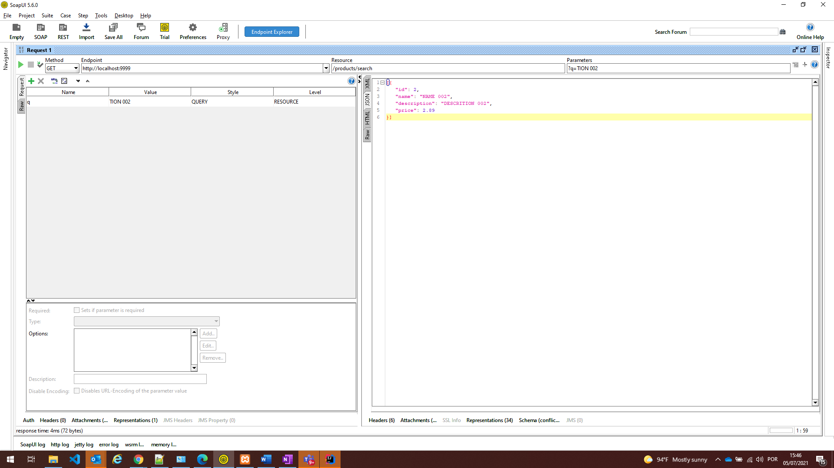

* Consulta pelo price (min_price).

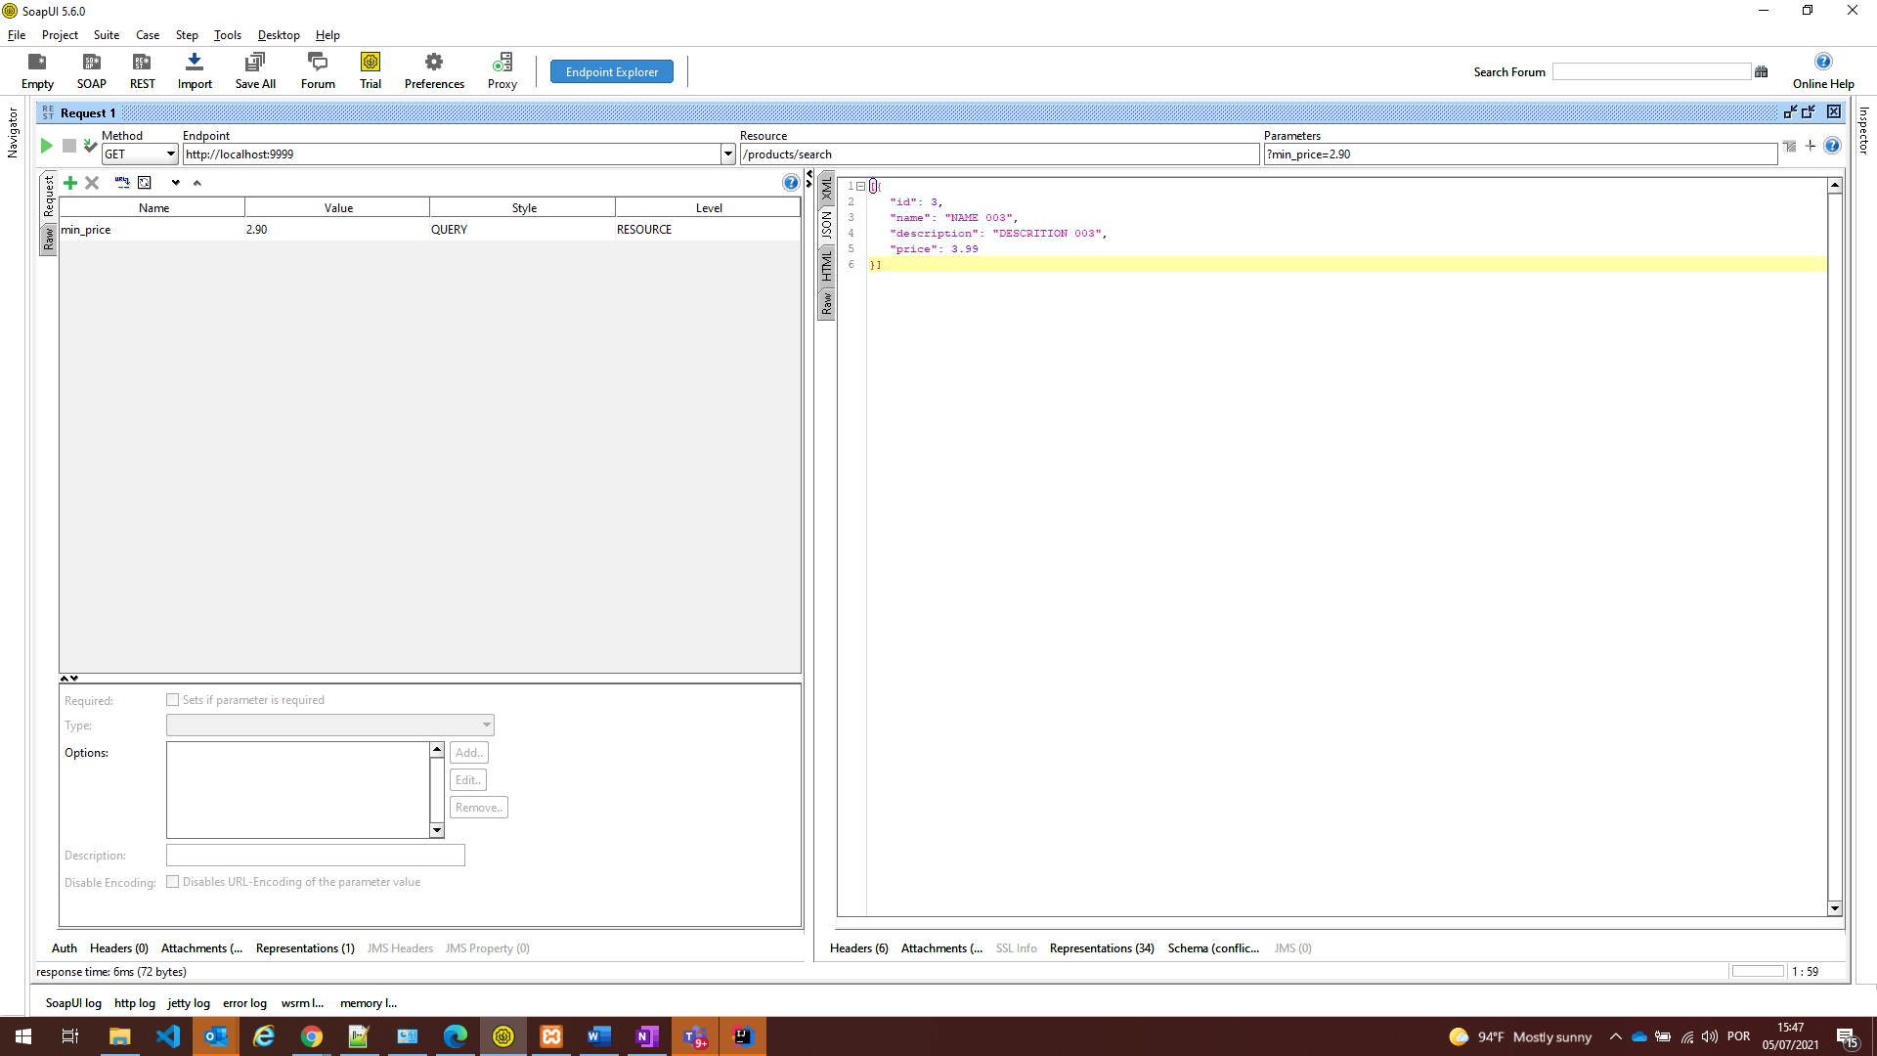

* Consutla pelo price (max_price).

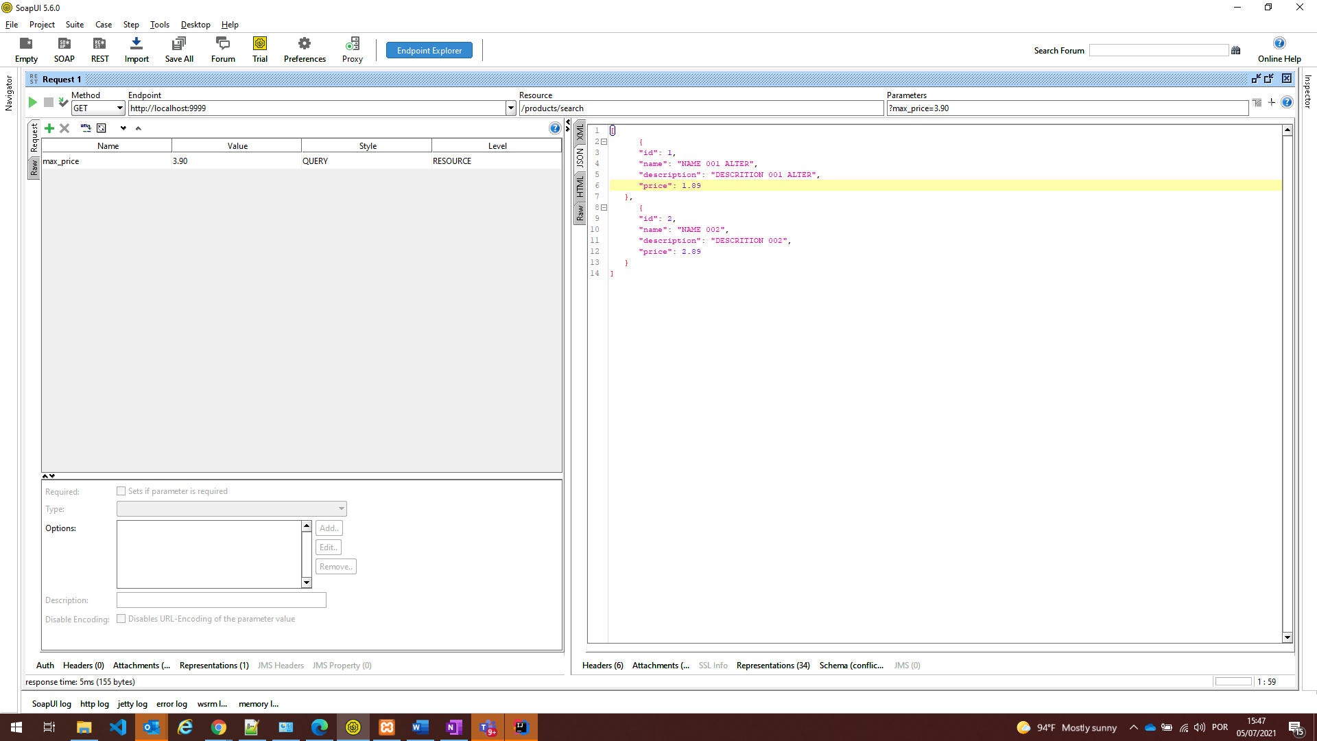

* Consulta passando apenas o price (min_price e max_price).

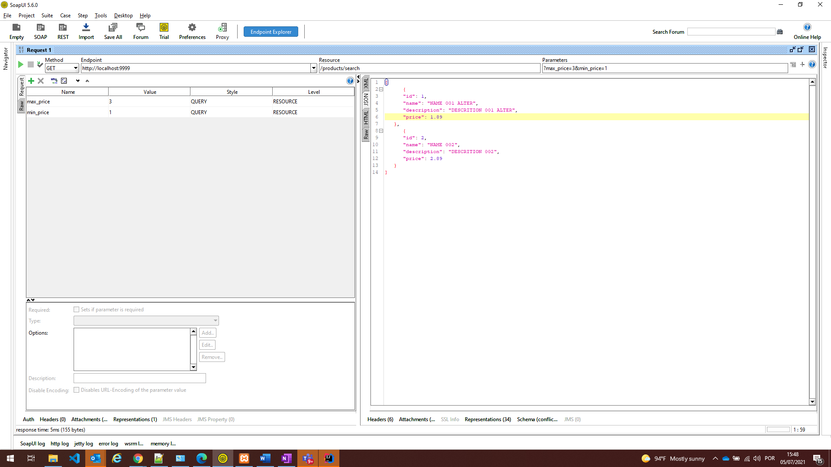

* Consulta utilizando todos os parâmetros.

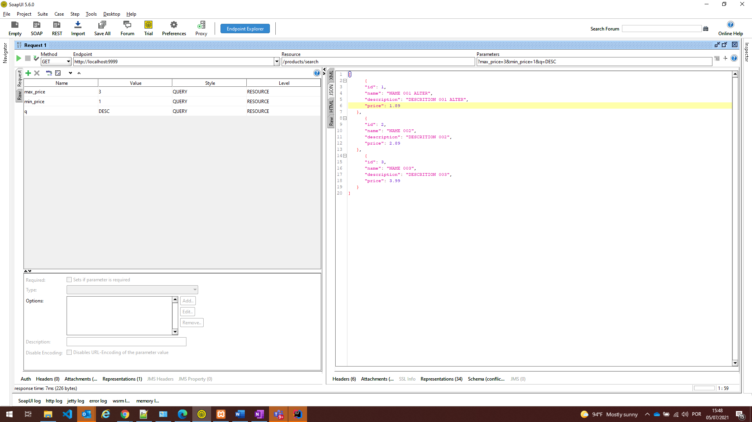

* Validação de price (min_price > max_price).

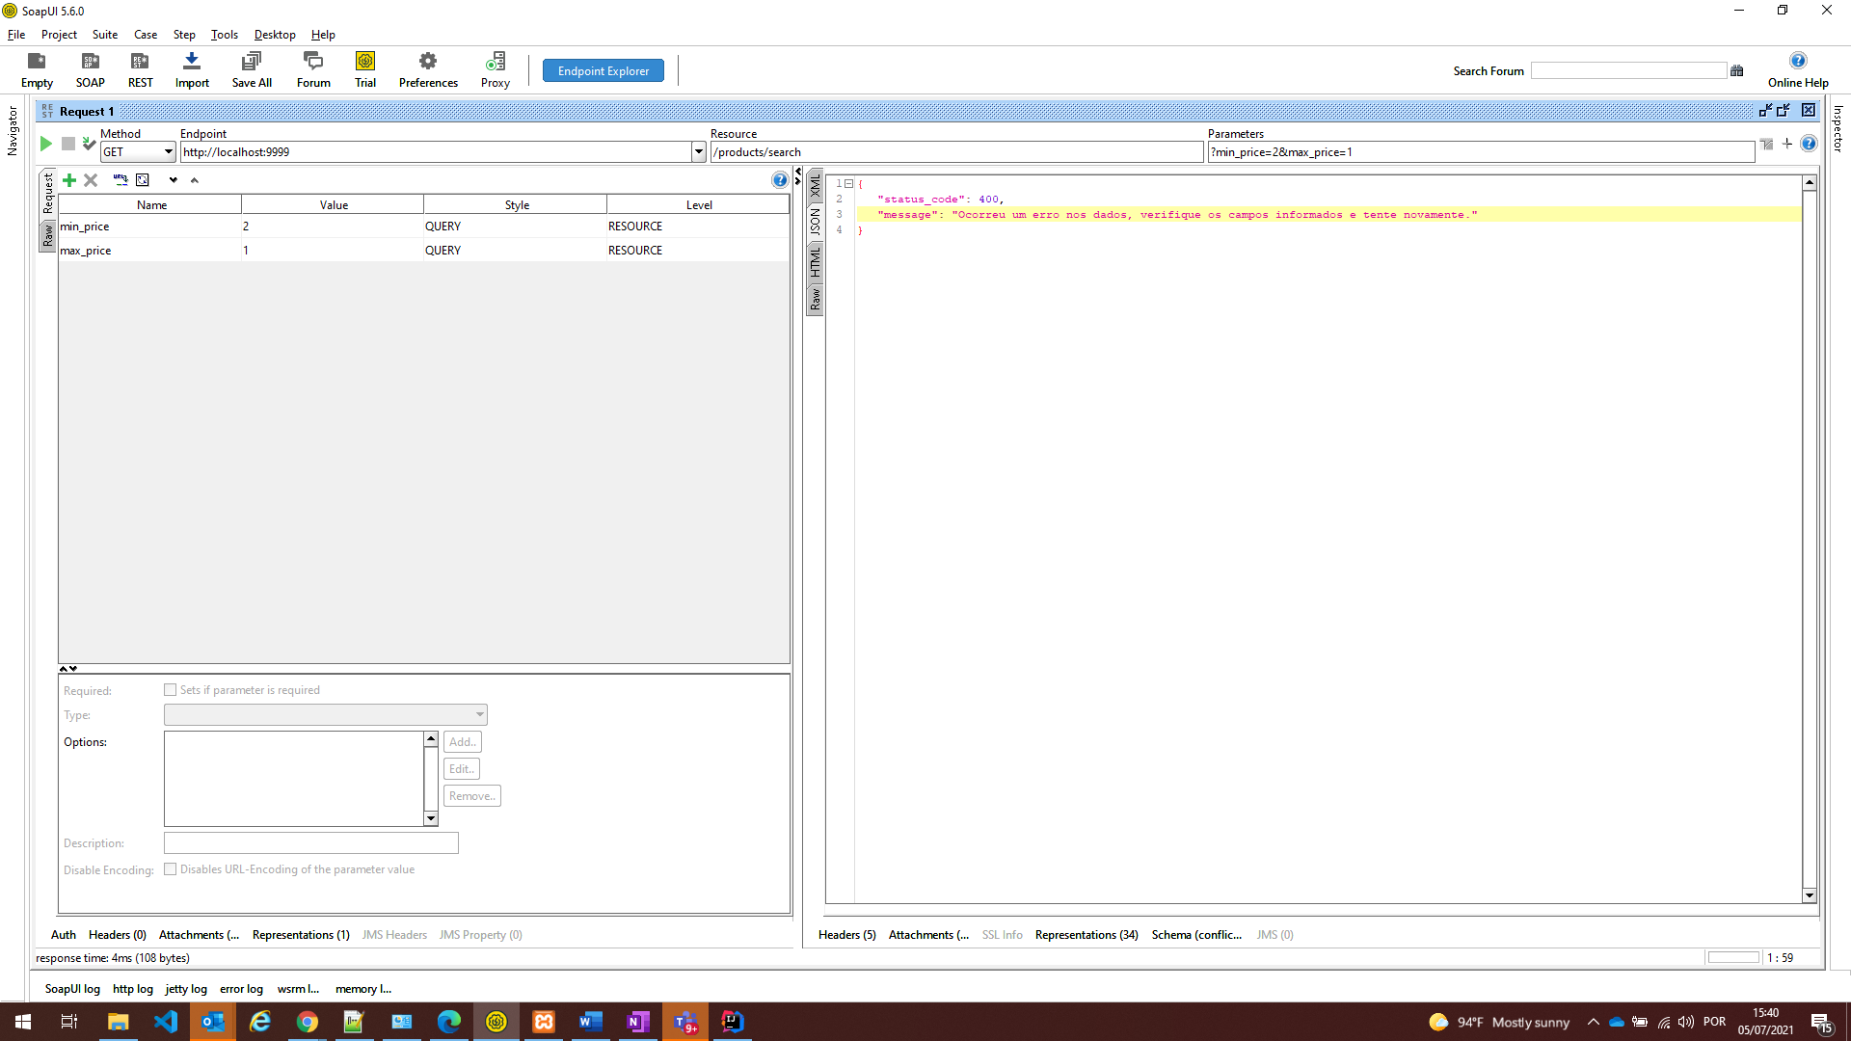

### deleteProduto – [DELETE]

#### Descrição

Esse endpoint deleta um registro de produto na base de dados de acordo com o id do produto informado.

Caso o microserviço encontre o produto filtrando pelo id então ele realiza o delete e retornar um HTTP 200.

Se o id informado não for localizado, o microserviço retornar um HTTP 404.

* **Link localhost:** 
  + [**http://localhost:9999/products/{id}**](http://localhost:9999/products/%7bid%7d)

#### Assinatura do Método

public void deleteProduto(@PathVariable Long id)

#### Parâmetros de Entrada

|  |  |  |  |
| --- | --- | --- | --- |
| **Ordem** | **Nome** | **Tipo** | **Descrição** |
| 1 | id | Long | Id do produto. |

#### Retorno do Método

|  |  |
| --- | --- |
| **Tipo** | **Descrição** |
| void | Não possui retorno. |

**Objeto - DesafioCompasso (Produto)**

|  |  |  |  |
| --- | --- | --- | --- |
| **Ordem** | **Nome** | **Tipo** | **Descrição** |
| 1 | id | Long | Id do produto. |
| 2 | name | String | Nome do produto. |
| 3 | description | String | Descrição do produto. |
| 4 | price | Double | Preço do produto. |

**JSON – Status 404:**

|  |
| --- |
| {  "status_code": 404,  "message": "Produto com ID: 99 inexistente."  } |

#### Regras de Negócios

* Caso o microserviço identifique o id do produto informado, o mesmo será deletado da base de dados e retornará o HTTP 200.
* Caso o id informado não exista na base de dados é retornado o JSON conforme informado acima com o HTTP404.

#### Execução do teste JUnit

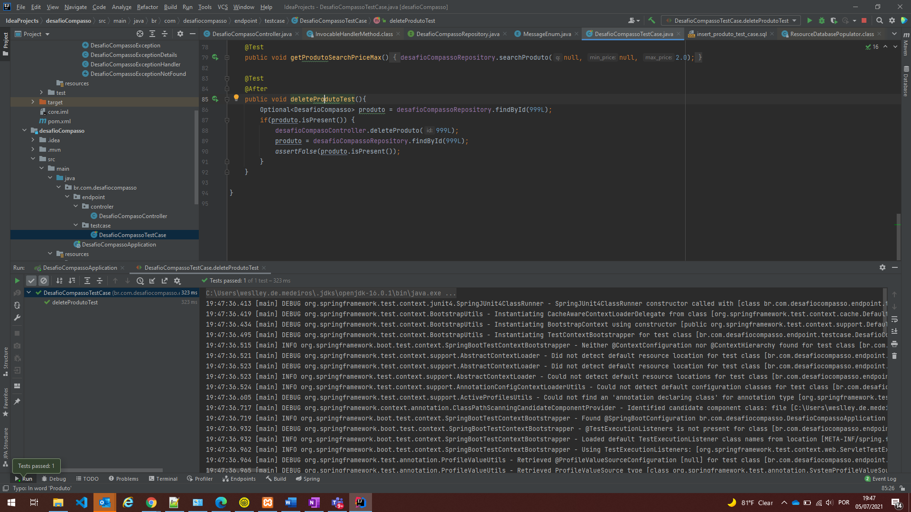

#### Execução do teste manual

* Passando Id inexistente na base de dados:

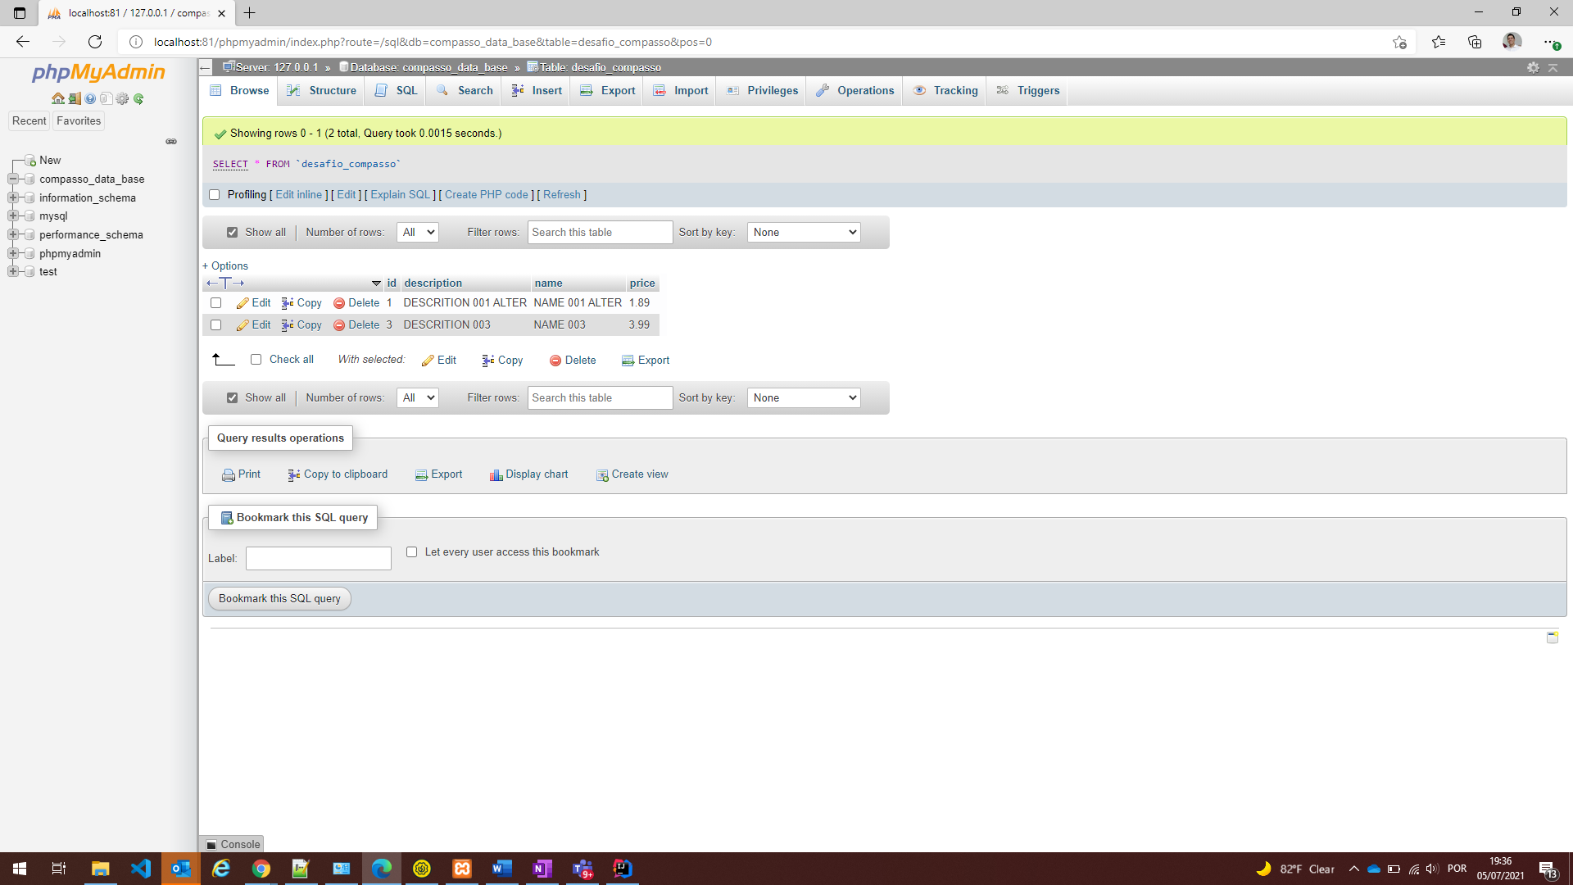

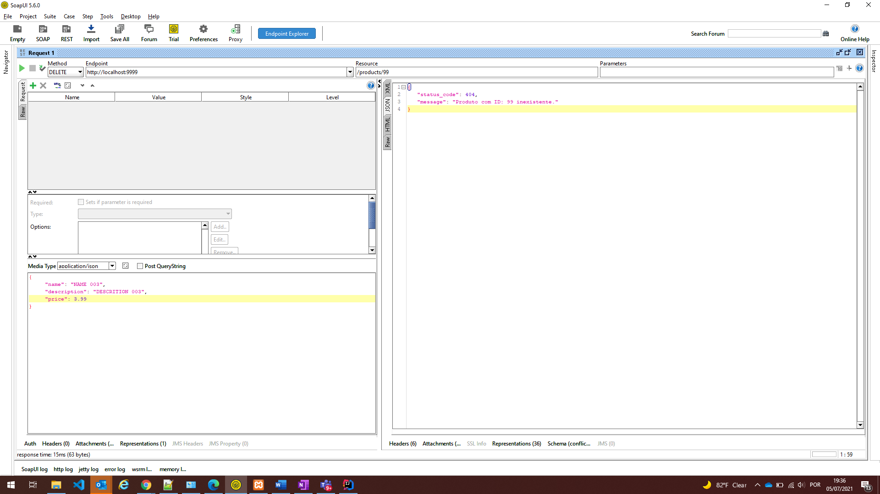

* Passando Id válido.

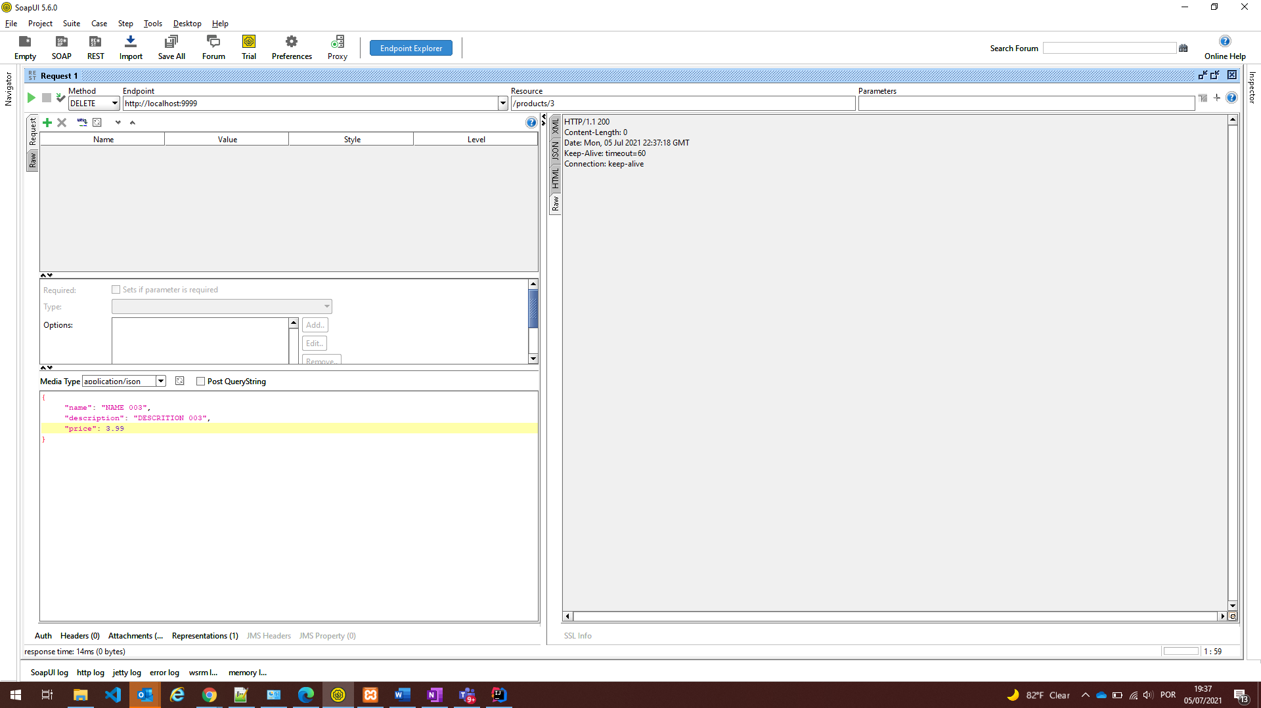

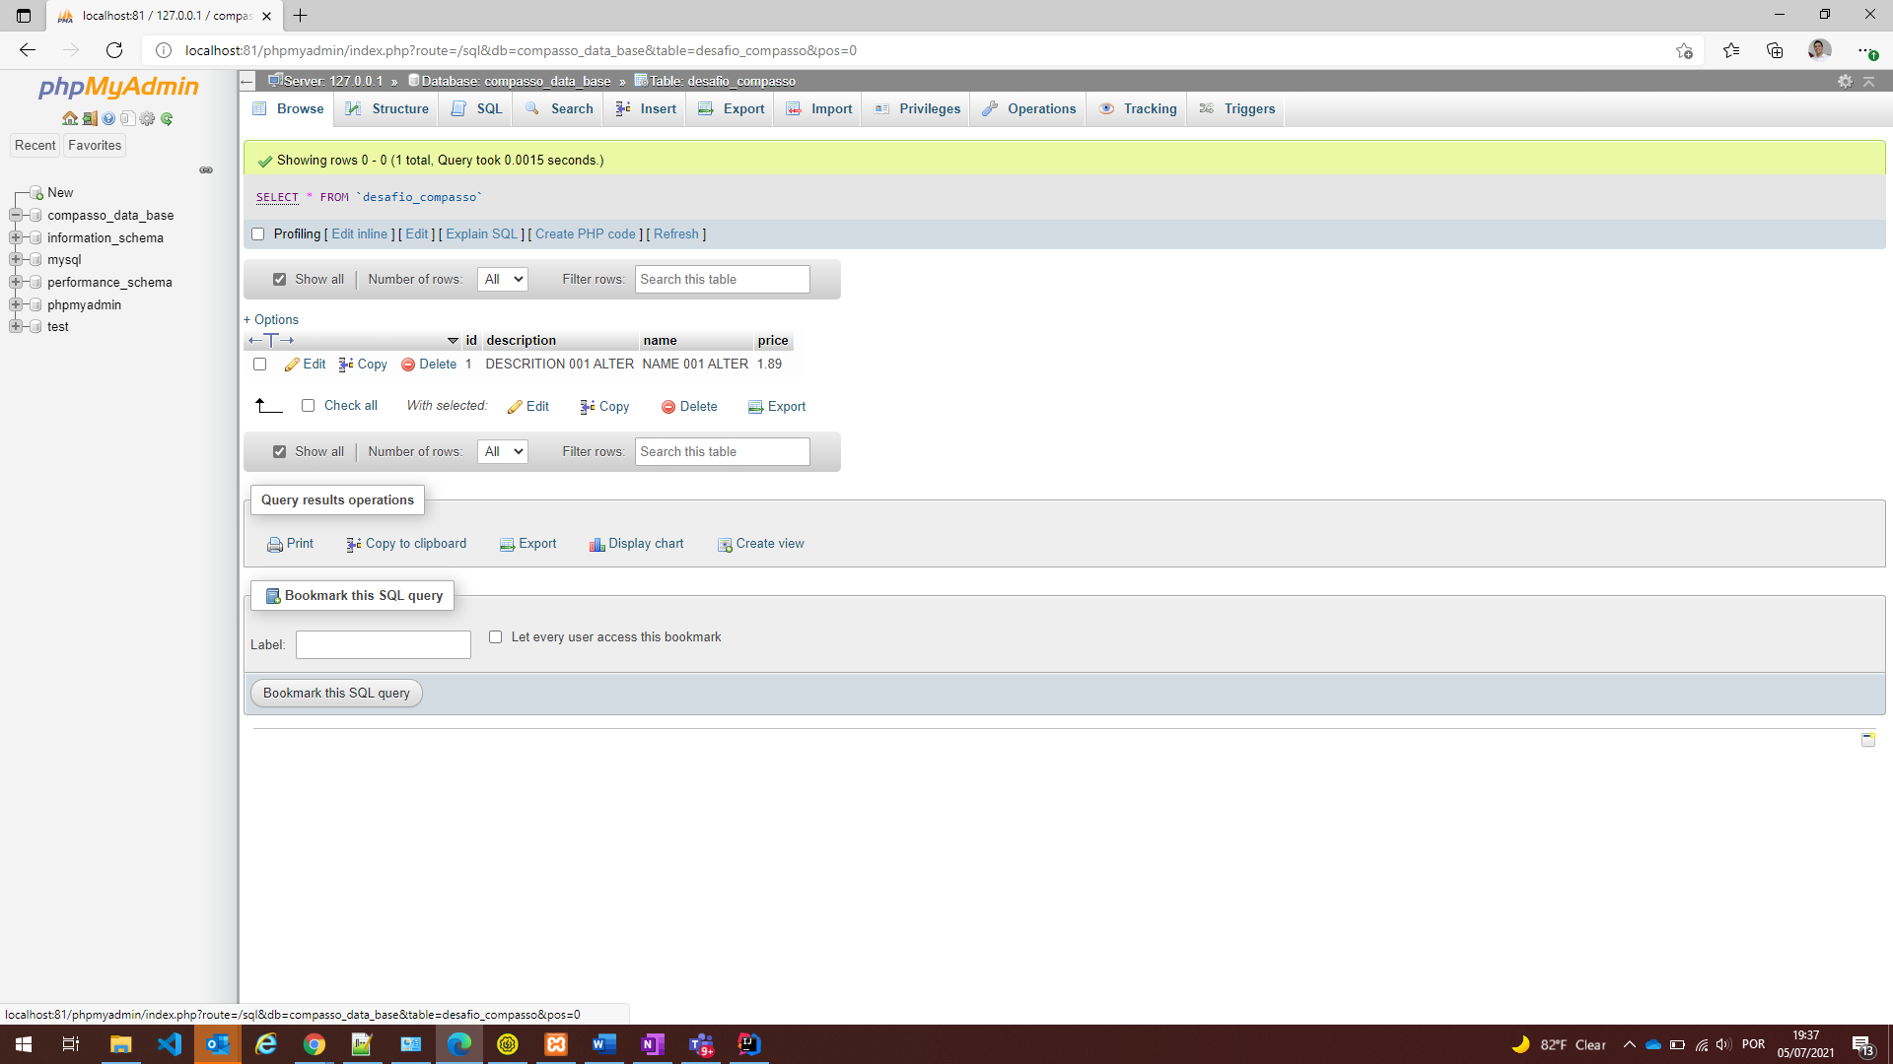

## Erros e Mensagens

|  |  |  |
| --- | --- | --- |
| **Código** | **Descrição** | **Motivo** |
| **201** | O status HTTP "201 Created" é utilizado como resposta de sucesso, indica que a requisição foi bem sucedida e que um novo recurso foi criado | O cadastro do produto foi realizado com sucesso. |
| **200** | O código HTTP 200 OK é a resposta de status de sucesso que indica que a requisição foi bem sucedida. | A requisição foi realizada com sucesso. |
| **400** | O código de status de resposta HTTP 400 Bad Request indica que o servidor não pode ou não irá processar a requisição devido a alguma coisa que foi entendida como um erro do cliente. | Sintaxe de requisição mal formada, enquadramento de mensagem de requisição inválida ou requisição de roteamento enganosa |
| **404** | O código 404 ou 4:04 é um código de resposta HTTP que indica que o cliente pôde comunicar com o servidor, mas o servidor não pôde encontrar o que foi pedido, ou foi configurado para não cumprir o pedido e não revelar a razão, a página não existe mais ou a URL foi inserida correctamente. | Id do produto informado é inexistente. |

## Execução NUnit completa:

